**1、代理商设置**

根据实际情况填写代理商信息，添加到代理商列表；

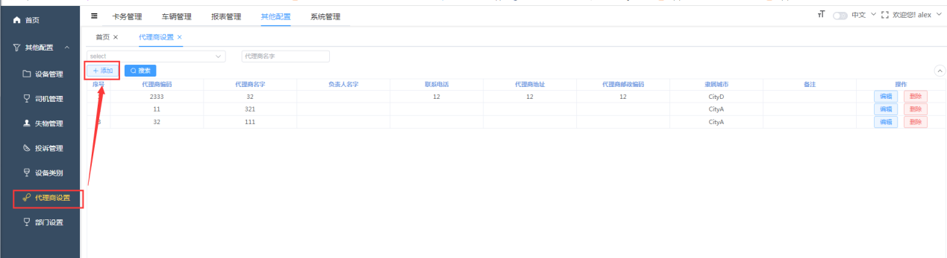

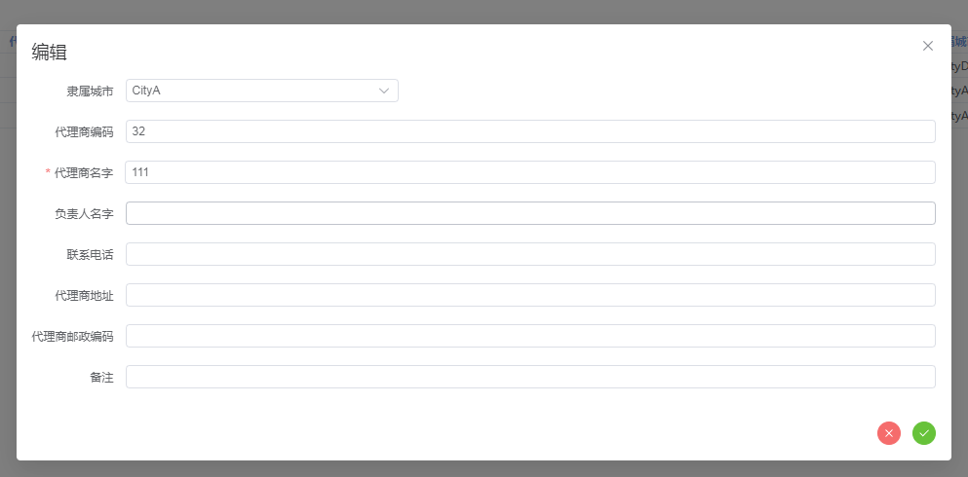

**2、车载机设备添加**

按顺序添加设备，其中每次新增机号会自动增加，机号信息唯一；

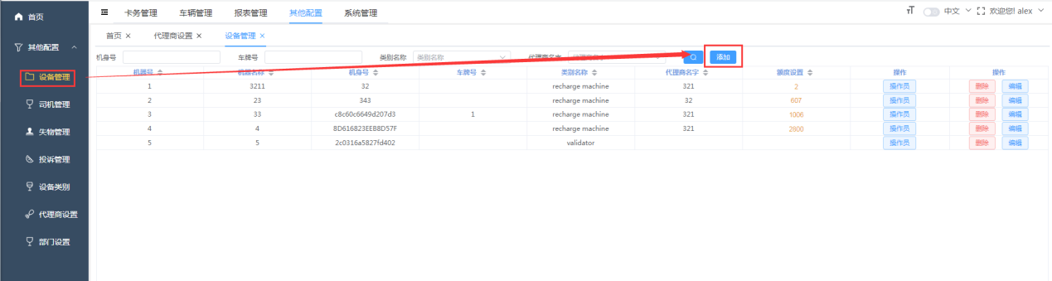

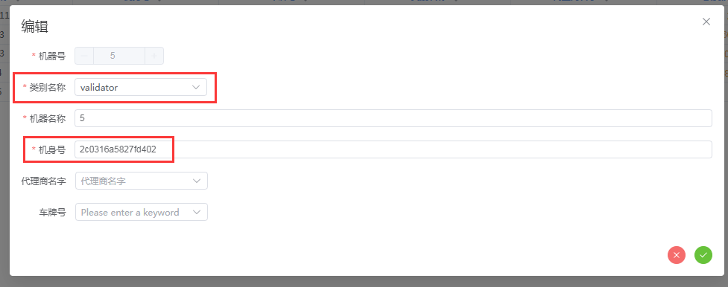

填写机器信息，具体说明如下：

**机器号：**每次新增自动递增，机号唯一；

**类别名称：**设置该机号的设备为充值机（recharge machine）或者验证机（validator），该类型将决定设备是否存在额度功能；

**机器名称：**设备名称，用于区分设备，可自定义，无限制；

**机身号：**需要填写设备程序的设置界面里面显示的机身号，机身号和机号需一一对应；

**代理商名字：**充值机（recharge machine）时需选择，设备归属代理商，并且充值额度；

**车牌号：**验证机（validator）时需选择，关联车牌号对应的车辆类型及路线；

**3、车载机设置---验证机（validator）**

请把程序更新到最新版本**V1.78**

可通过连接下载：

http://185.219.134.115:82/mobile2api/dh/app/downGet?fileName=buschezai.apk

如果程序版本是**V1.76**，则可使用**在线更新**，但因为安卓11的**权限**问题，首次安装使用需要设置权限，操作如下：

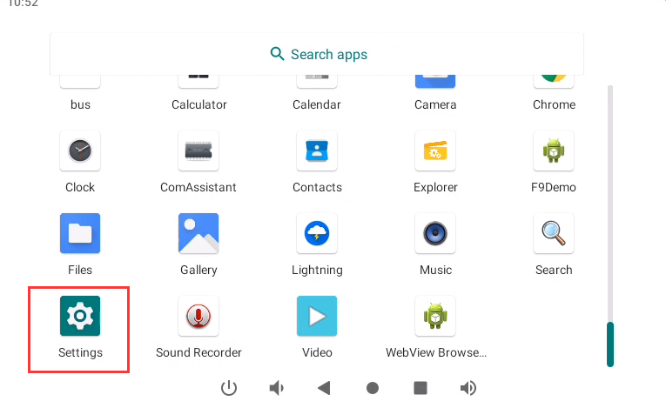

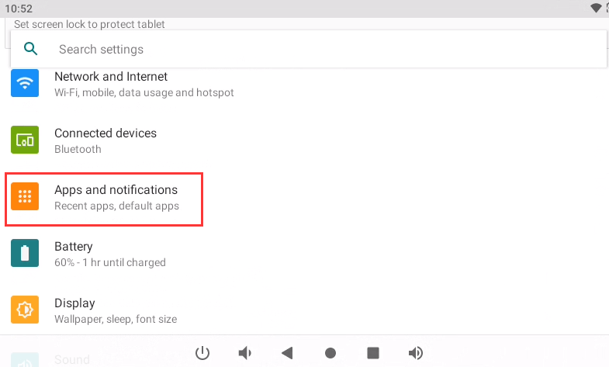

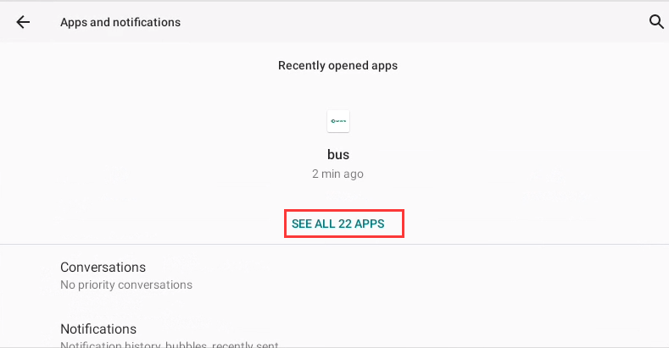

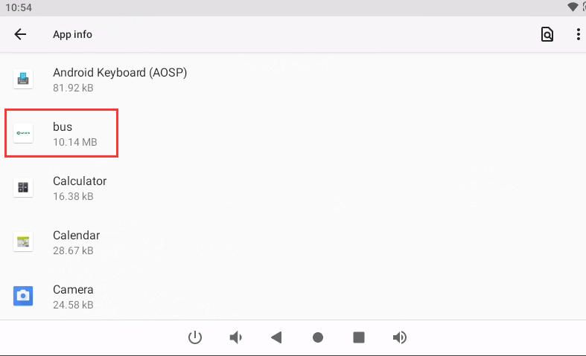

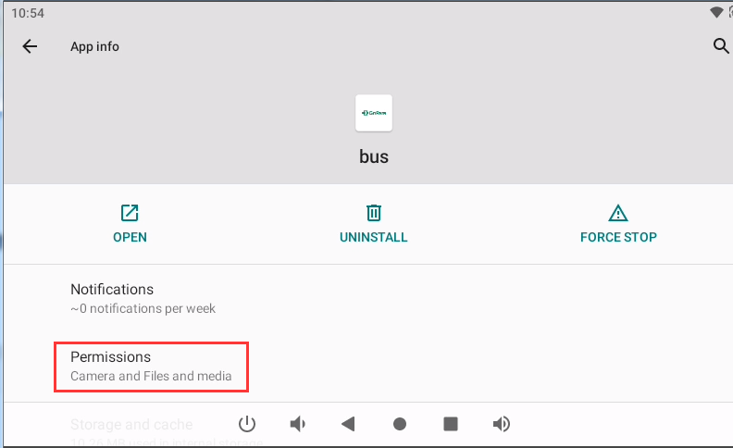

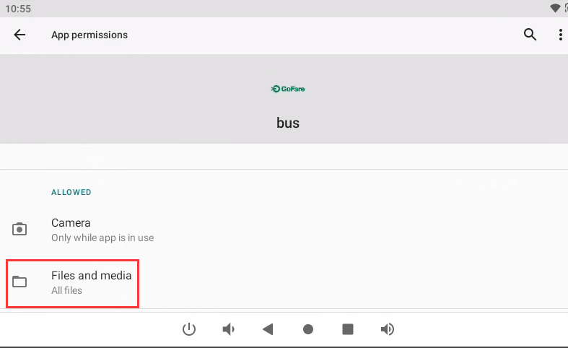

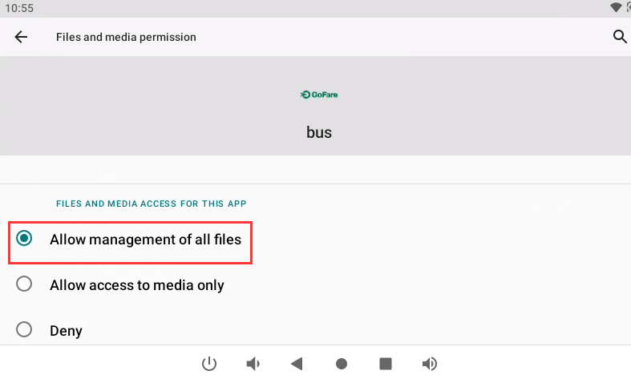

设置权限后，如有新版本可使用自动下载更新；

最新版1.78，进去设置界面需要输入密码（默认密码**9999**，进去后可修改），设置界面内容如下：

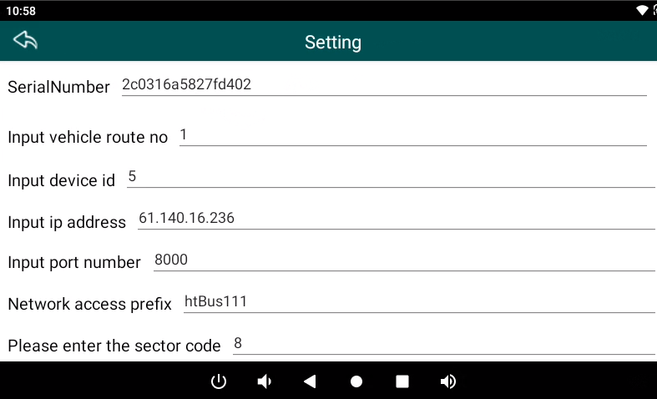

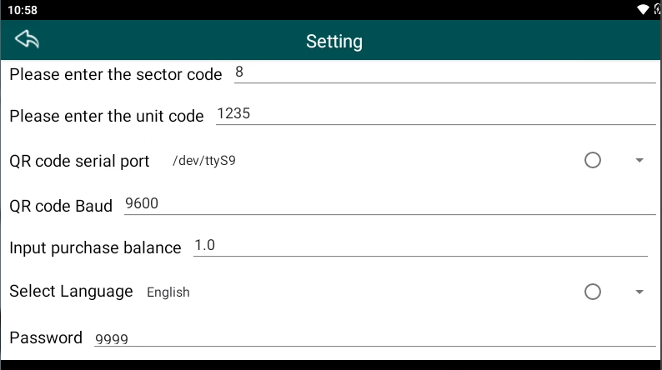

**机身号：**机器唯一识别码，需填写到平台设备管理的机身号中，与机号一一对应；

**线路：**车载机线路名称，显示在程序首页，自定义填写；

**机号：**车载机的机号，与平台填写了该机身号的机号对应；

**服务器ip：**185.219.134.115

**服务器端口：**80

**接口：**mobile2api

**扇区：**8

**单位代码：**1235

**二维码串口：**/dev/ttyS9

**二维码端口：**9600

**票价：**按实际填写

**语言：**按实际选择

**密码：**进入设置界面密码，默认9999，可自行修改

设置完成后，点击保存即可

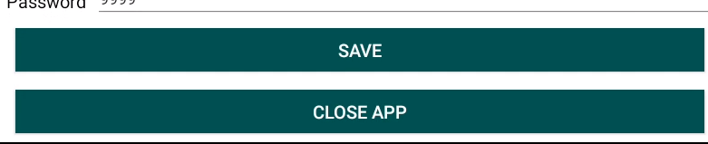

**4、POS机设置及使用**

**程序安装**

下载地址

http://185.219.134.115:82/mobile2api/dh/app/downGet?fileName= MFDEVICE.apk

pos机没有浏览器，无法通过浏览器下载安装，只能通过数据线连接电脑拷贝安装包到pos机内

使用**type-c数据线**连接电脑，电脑自动安装驱动；驱动安装成功后，可打开pos机存储空间

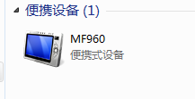

把安装包拷贝到文件夹内，例如Download

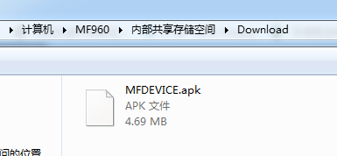

手持机上打开文件管理器，找到刚刚保存文件的路径

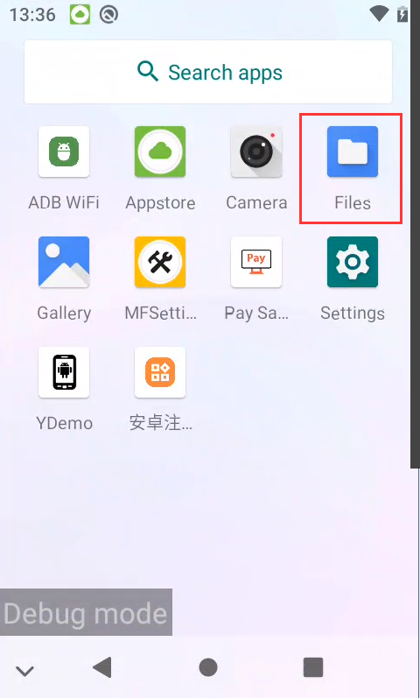

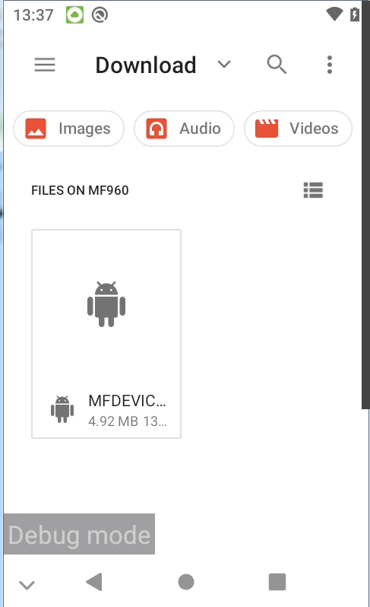

手动点击安装

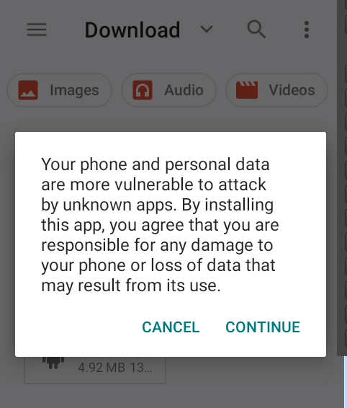

安装完成后打开程序，首次使用需要**注册**，通过注册工具注册



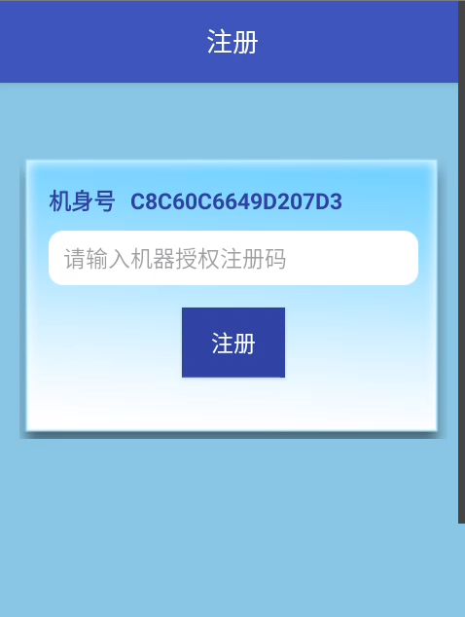

长按机身号可复制，使用安卓注册工具，可完成注册，注册码长按可复制

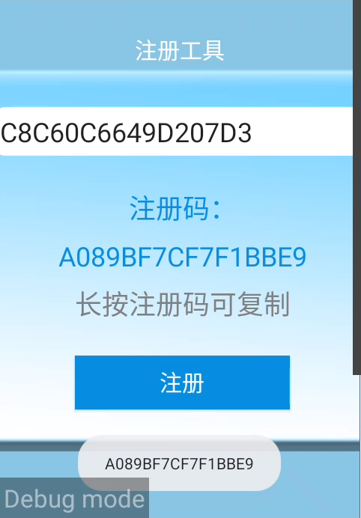

注册成功后即可进入程序首页

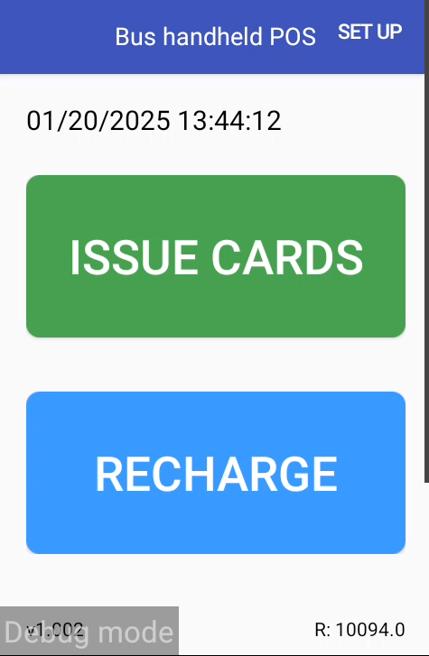

**语音包安装**

使用数据线拷贝语音包到pos机内部，再手动安装



科大讯飞语音引擎（谷歌语音引擎装不上）

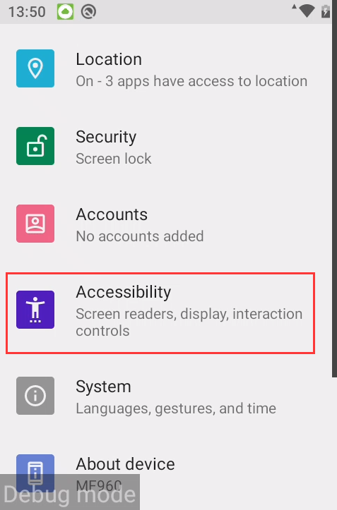

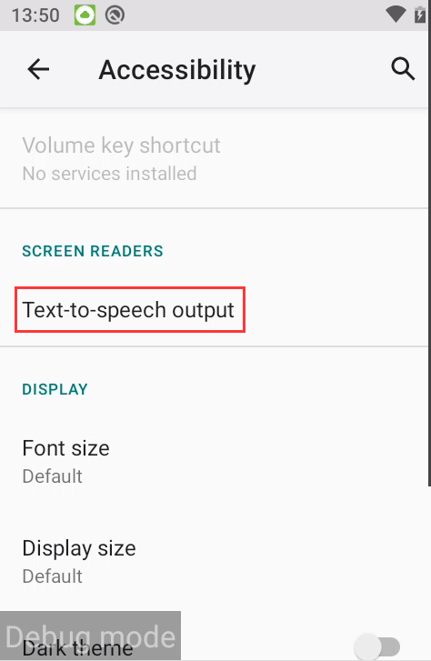

**程序设置**

点击右上角进入设置界面

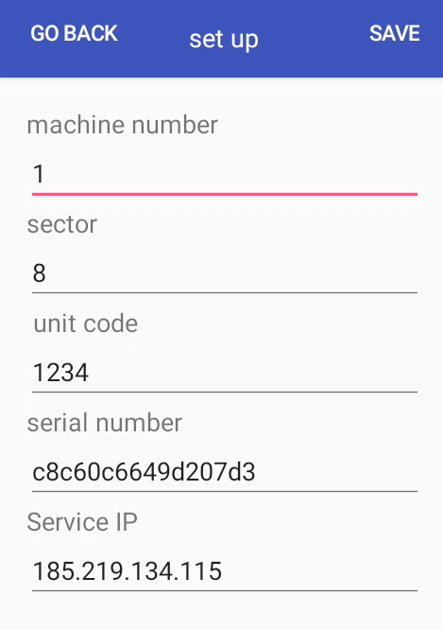

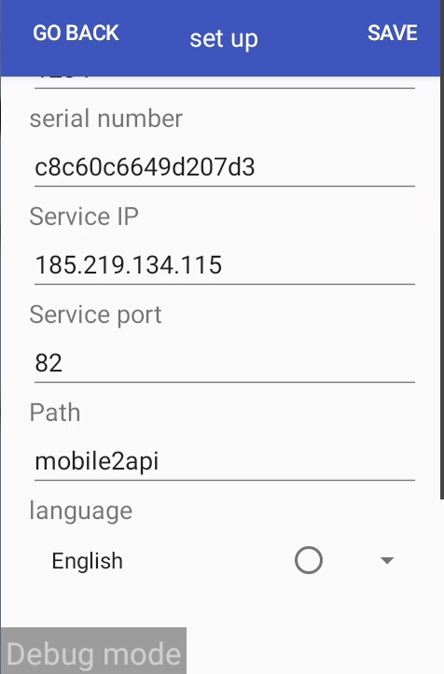

**机号：**平台添加的pos充值机机号；

**扇区：**8；

**单位代码：**1235；

**机身号：**需要添加到平台的pos充值机设置中，与机号对应；

**服务器ip：**185.219.134.115

**服务器端口：**82

**路径：**mobile2api

**语言，**默认英语

**额度充值**

在平台的设备管理中，点击额度（设备类型必须为**充值机**类型，否则不显示额度数值）

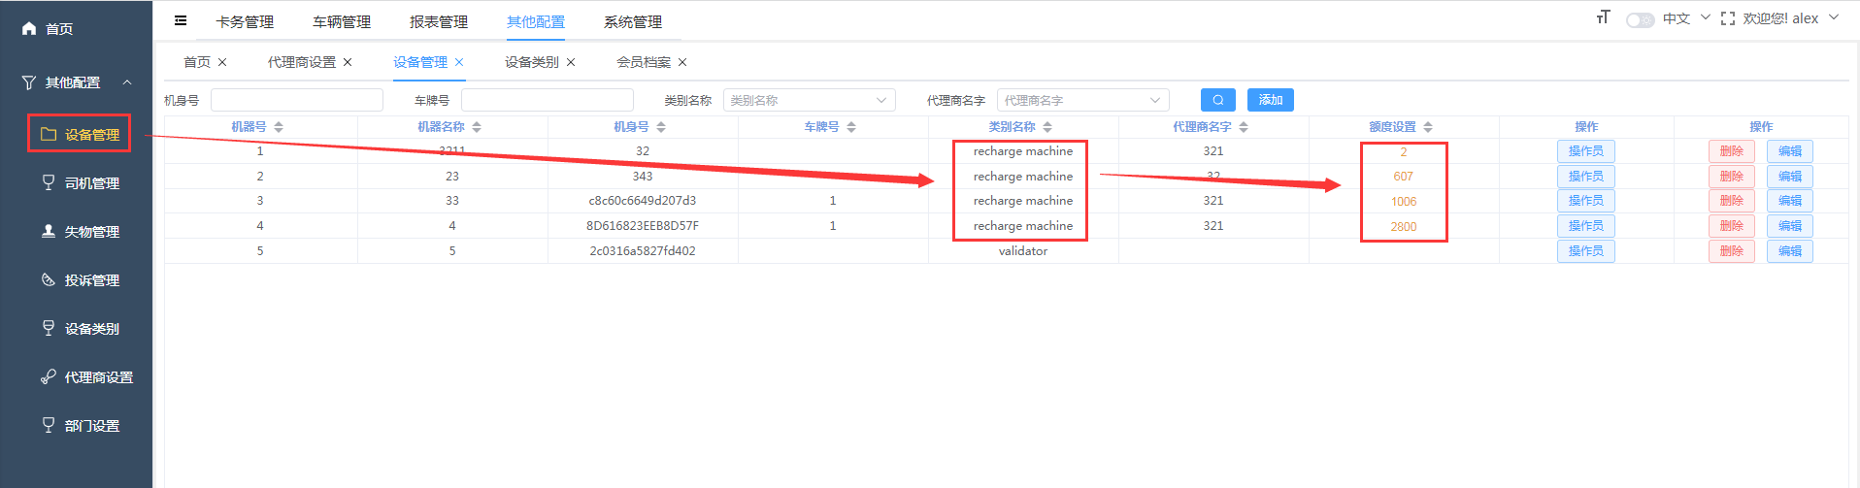

首页显示的额度为当前剩余额度，点击额度进入充值额度界面，填写额度，点击添加即可；这里添加是在原来剩余的额度上加上添加的金额；

（目前点击添加后不会刷新，需要退出然后重新查询设备信息才会显示增加后的额度）

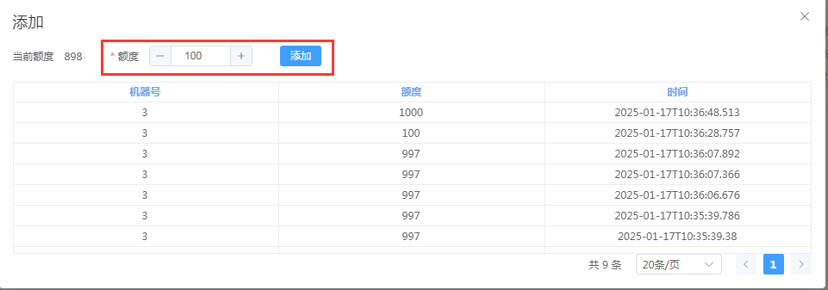

**发卡**



填写**姓名**和**手机号**（姓名+手机号两个共同判断是否发过卡，如果系统有一致的信息，将会发卡失败），选择**性别**和**卡类**（如果有设置卡类优惠，则对应卡类的充值或者消费会有相应的优惠）

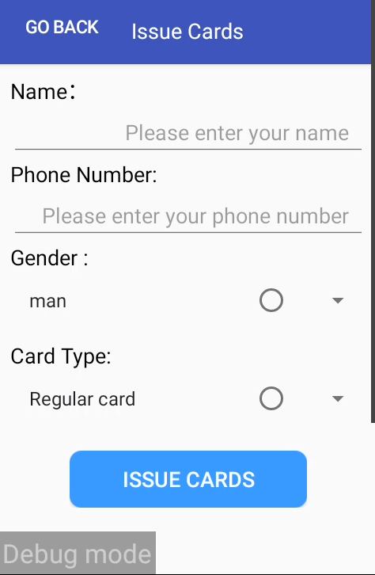

点击发行卡片，把卡放在感应区

**注：卡片发行成功后，卡内并没有金额，需发卡后前往充值界面充值；**

**充值**



在充值界面，直接把卡放在感应区，可以读取卡片信息，姓名卡余等

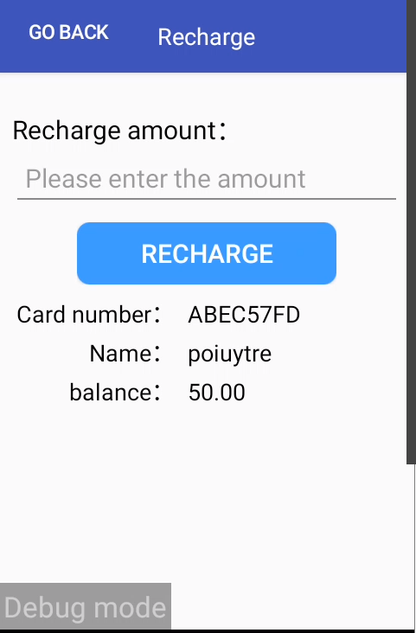

在充值界面输入需要充值的金额，点击充值按钮，pos机将进入充值状态，此时把卡放在感应区上，pos机则会对卡片进行充值，并且打印小票

